Федеральное государственное бюджетное образовательное учреждение высшего образования «Красноярский государственный медицинский университет
имени профессора В. Ф. Войно-Ясенецкого»
Министерства здравоохранения Российской Федерации

Кафедра детских болезней с курсом ПО

Госпитальная педиатрия

Рабочая тетрадь студента

Тема: «Лейкозы»

Для студентов 6 курса,
специальности 31.05.02 Педиатрия (очная форма обучения)

Ф.И.О. ____________________________________________________________

Группа ____________________________________________________________

2021 г
Рабочая тетрадь составлена в соответствии с рабочей программой дисциплины «Госпитальная педиатрия» для специальности 31.05.02 Педиатрия (очная форма обучения) и предназначена для аудиторной и внеаудиторной работы студентов. Рабочая тетрадь обеспечивает максимальную активность студентов во время практических занятий. Заполнение рабочей тетради способствует качественному и системному усвоению получаемой информации, корректности и упорядоченности ее фиксации, что позволяет студентам овладеть необходимым уровнем знаний, умений и навыков по изучаемой теме. Работая с данной тетрадью, студенты получают целевую установку на самостоятельное изучение учебной и дополнительной литературы, их внимание акцентируется на вопросах, которые имеют важное прикладное значение для последующего обучения. Тетрадь составлена с учетом современных рекомендаций в области педиатрии.

Задание № 1. Задания для актуализации знаний.
1. Внимательно рассмотрите схему кроветворения. Найдите все 3 ростка кроветворения.
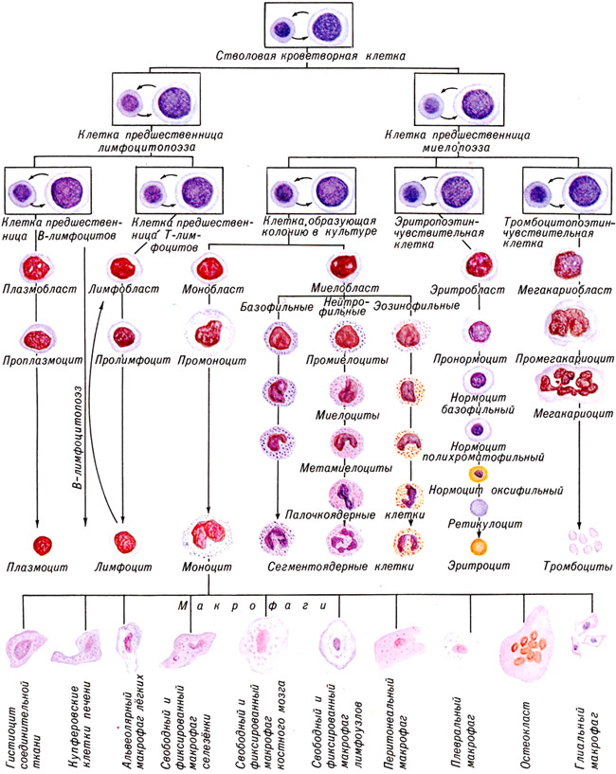
2. Дайте определение лейкоза (лейкемии).

3. Представьте классификацию лейкоза по клинико-морфологической картине (заполните таблицу):
Особенности миелограммы
Острый
Хронический

4. Представьте классификацию лейкоза согласно FAB классификации
1.
2.
3.

5. Напишите клинические стадии лейкоза

6. Охарактеризуйте особенности начального периода лейкоза

7. Какие синдромы составляют период разгара лейкоза?
1.
2.
3.
4.
5.
6.
7.

8. Дайте определение понятиям
Частичная ремиссия лейкоза
Полная ремиссия лейкоза
Выздоровление

9. Заполните таблицу «Методы исследования костного мозга»
Метод исследования | Значение
Миелограмма | Обнаружение бластных клеток > 25% - подтверждение диагноза «Лейкоз». Определение варианта лейкоза по FAB-классификации
Цитохимическое исследование
Иммуно-
фенотипирование
Цитогенетическое исследование

10. Заполните таблицу «Стратификация групп риска при ОЛЛ по протоколу ALL-BFM-95m.
 | РИСК
 | стандартный | средний | высокий
возраст
число лейкоцитов
преТ-Т иммунология
поражение переднего средостения
критерии для высокого риска

11. Перечислите базовые принципы полихимиотерапии (ПХТ) при лечении острых лейкозов
1.
2.
3.
4.

12. Заполните таблицу «Противоопухолевые средства».
Группа препаратов | Механизм действия | Побочное действие
13. Перечислите принципы сопроводительной терапии
1.
2.
3.
4.

14. Ознакомьтесь с фазой I протокола ALL-BFM-95m.
Рассмотрите сокращения химиопрепаратов, сроки их введения, дозировки, пути введения, сроки проведения контрольной костномозговой пункции.

Задание 2 (тесты).
1. Количество бластов в костном мозгЕ в норме
1) ниже 25%
2) не превышает 5%
3) 0 %
4) выше 25%

2. Диагностическим критерием острого лейкоза является количество бластов в миелограмме
1) более 50%
2) более 5%
3) более 25%
4) менее 25%

3. Пальпация лимфоузлов в следующей группе является абсолютным показанием для проведения «онко-поиска» в любом возрастном периоде
1) надключичные
2) паратрахеальные
3) подбородочные
4) локтевые

4. Нормобласты – это клетки следующего ростка кроветворения
1) Эритроцитарного
2) Лейкоцитарного
3) Тромбоцитарного

5. При формулировке диагноза лейкоза могут быть использованы следующие буквы
1) Х, Б, П
2) B,E,S,X
3) T, B, L, M
4) О,П,П

6. Методом проточной цитометрии выполняется исследование –
1) миелограмма
2) цитохимическое исследование
3) иммунофенотипирование
4) цитогенетическое исследование

7. Транслокация хромосом (9;22) – критерий группы риска лейкоза
1) стандартного
2) среднего
3) высокого
4) значения не имеет

8. К осложнениям ПХТ относятся следующие за исключением
1) развитие агранулоцитоза
2) инфицирование новым коронавирусом
3) интерстициальный нефрит
4) токсический гепатит

9. К типичному внекостномозговому поражению при лейкозе относится
1) поражение мозговых оболочек, поражение яичек
2) поражение легких, печение
3) поражение яичников
4) поражение почек, надпочечников

10. Основное исследование, необходимое для подтверждения диагноза лейкоза – это
1) пункция костного мозга
2) гемограмма
3) сцинтиграфия скелета
4) ПЭТ-КТ

Задание 3 (практика).
Вы – участковый педиатр. В 9:00 к Вам обратилась мать с мальчиком 6 лет. Жалобы – ночные боли в ногах, ребенок стал быстро уставать, перестал бегать, играть, стал много лежать. Ночью сильно болят ноги, ребенок просыпается, плачет. В последние дни температура тела 37,4-37,6 гр. Вчера вечером было носовое кровотечение. При осмотре состояние тяжелое. Самочувствие нарушено. Кожные покровы бледные, выявлена мелкая петехиальная сыпь, распространенные экхимозы. Подкожно-жировой слой снижен. Пальпируются лимфоузлы задне-шейные, подмышечные, паховые до 20-30 мм, одиночные, плотной консистенции. Полость рта не санирована. Носом дышит свободно. Над легкими дыхание проводится по всем полям, хрипов нет. ЧСС 90 в мин. Тоны ясные, ритмичные. Живот увеличен в объеме за счет гепатоспленомегалии. Печень +5 см из-под реберного края. Селезенка + 4 см из-под ребра. Мочится свободно, около 6 раз в сутки. Стул ежедневно, оформленный. Левое яичко плотной консистенции. В сознании. Менингеальных знаков нет. Лицо асимметрично. Выявлен легкий птоз справа. Двигательных нарушений нет.
Кабинет забора крови на анализ в поликлинике работает до 10:30. Пациент успел сдать клинический анализ крови cito. Вот результат. Гб 72 г/л, эритроциты 2,9х10¹²/л, лейкоциты 30х10⁹/л бласты 77% с/я 3% лимфоциты 20% Тромбоциты 40х10⁹/л СОЭ 45 мм/ч
- Ваш предварительный диагноз?
- Ваша тактика как участкового педиатра.
- Напишите диагностический критерий острого лейкоза.
- Какие методы исследования костного мозга будут применены для диагностики заболевания?
- Какие синдромы Вы можете выявить у данного пациента и как объяснить их происхождение?

УИРС:
Выберите тему для более углубленного изучения темы занятия (УИРС), напишите реферат или сделайте презентацию в .ppt
1. Хронический миелоидный лейкоз, особенности генетической диагностики, современные методы терапии
2. Острый промиелоцитарный лейкоз, особенности генетической диагностики и терапии
3. Бифенотипический лейкоз, определение, критерии диагностики, принципы терапии.

Литература:
Основная:
Шабалов, Н. П. Детские болезни [Электронный ресурс] : учебник : в 2 т. - 8-е изд., перераб. и доп. - СПб. : Питер, 2017. - Т. 1. - 880 с. : ил. - (Учебник для вузов).
Дополнительная:
1. Федеральные клинические рекомендации Союза педиатров России (http://www.pediatr-russia.ru/newsrecomend)
2. Федеральные клинические рекомендации по разделу «Детская гематология». Available from: https://fnkc.ru/index.jsp?load=pnd-clinical-references

3. Приказ Министерства здравоохранения РФ от 2 апреля 2013 г. N 183н "Об утверждении правил клинического использования донорской крови и (или) ее компонентов".
Электронные ресурсы:
1. ЭБС КрасГМУ "Colibris";
2. ЭБС Консультант студента;
3. ЭБС Университетская библиотека OnLine;
4. ЭНБ eLibrary

